ЛЕКЦИЯ 17

ИЗМЕРЕНИЯ В СЕТИ СИГНАЛИЗАЦИИ ОКС № 7

Настоящая лекция посвящена обсуждению вопросов контроля (тестирования) работоспособности служебной сетевой системы – системы сигнализации по выделенному каналу. В России к такому типу сигнализации относится ОКС № 7, которая получила к настоящему времени широчайшее распространение среди операторов связи.
В ряде литературных источников, например в [2, 22] достаточно подробно описаны практически все функции и особенности ОКС № 7, что с одной стороны хорошо, т.к. имеется полная информация, вообще говоря доступная для понимания. С другой стороны недостатком представленной информации является «запутанность», что затрудняет восприятие структуры («костяка») данной системы.
Справедливо заметить, что характерной чертой не только вторичных сетей (а ОКС № 7 – это вторичная сеть), но и современных первичных систем передач являются две базовые составляющие:
- сетевые аспекты построения («железо» - как именно организованы основные функции передачи, для первичных сетей – начиная с линейного тракта); и
- информационные аспекты построения («софт» - как производится взаимодействие сигналов и каковы информационные структуры).
Что касается ОКС № 7 и представления её в имеющейся литературе, то как правило производится смешивание этих аспектов (которые, конечно же, взаимосвязаны и в действительности) до такой степени, что восприятие принципов функционирования («азов») этой сети становится уже практически невозможным.

В настоящей лекции сначала остановимся на базовых сетевых аспектах ОКС № 7, рассмотрим принципы построения данной сети, затем перейдём к изучению измерительной концепции.

17.1. Сетевые принципы построения ОКС № 7

Система сигнализации является служебной сетью, отвечающей за корректность взаимодействия сетевых устройств. Полное описание системы сигнализации ОКС № 7 приводится в рекомендациях МСЭ-Т серии Q.700. Это цифровая общеканальная сигнализация, т.е. тракт передачи сигналов ОКС предоставляется для целого пучка телефонных (или каких-либо других) каналов по принципу адресно-группового использования.
Под сигнализацией в сетях связи понимается совокупность сигналов, передаваемых между устройствами сети для установления и разъединения соединений при обслуживании вызовов, а также для передачи служебной информации – о техническом состоянии устройств, наличии резервных ресурсов, и т.д. В зависимости от участка сети различают следующие виды сигнализации [2]: абонентская, внутристанционная и межстанционная. ОКС№7 – это, вообще говоря, межстанционная сигнализация, т.к. предполагается многоканальная объединённая передача служебных сигналов, касающихся различных пользователей. Исключением может служить случай, например, построения сети ISDN (ЦСИС), когда на оборудование абонента передаётся пучок сигнальных сообщений, относящихся к имеющимся у абонента различным устройствам. Реально для этой конкретной цели используются специальные протоколы (см. предыдущую лекцию), но данная задача может быть решена и с ОКС № 7.

Сигналы ОКС № 7 передаются двоичным кодом со скоростью 64 кбит/с. Каждый такой сигнал содержит адрес, указывающий например, к какому телефонному каналу относится данный сигнал, и при необходимости дополнительную информацию (например, технического обслуживания). Всё это составляет сигнальную единицу, [2]. По сути, ОКС № 7 является специализированной системой передачи данных с коммутацией пакетов переменной длиной до 274-х байт, [2]. Отличием от традиционных сетей с коммутацией пакетов является отсутствие
дейтаграммного приёма, т.е. не предусмотрено средств, позволяющих избежать нарушения последовательности поступления пакетов на пункт назначения при их динамической маршрутизации.
В телекоммуникациях России ОКС № 7 главным образом предназначена для обеспечения взаимодействия существующих цифровых и аналоговых систем передач: ТфОП, ЦСИС, интеллектуальных сетей (ИС), сетей связи с подвижными системами (ССПС). Для каждого такого взаимодействия в ОКС № 7 предназначена соответствующая группа протоколов (информационных платформ) соответственно: TUP, ISUP, INAP, MAP и других (рис. 17.1).

СЕТЬ ОКС № 7

ПЛАТФОРМЫ MTP, SCCP
ISUP
СПСС
ТфОП
ЦСИС
ИС
INAP
TUP
MAP
Рис. 17.1. Взаимодействие распространённых систем
передач по протоколам ОКС № 7
Если вернуться к вопросу о типе сигнализации, к которому надо относить ОКС № 7, то можно сказать, что данная система обеспечивает взаимодействие между информационными платформами, работающими с различными типами внешних сетей (рис. 17.1). Очевидно, что это может происходить в том числе внутри одного какого-либо станционного устройства (работающего, например, и с ТфОП, и с ССПС). С этой точки зрения ОКС № 7 – это частично и внутристанционная сигнализация. Взаимодействие платформ ОКС № 7 представлено на рис. 17.2.

ПРИКЛАДНОЙ УРОВЕНЬ,
управление вызовом

ISUP
Соединение, связанное с каналом
INAP, MAP,
OMAP

TUP
TCAP

M
U
P

H

U

P

S C C P
Сеть сигнализации

Канал передачи сигнализации M T P

Звено передачи данных сигнализации
СЕТЕВОЙ
КАНАЛЬНЫЙ
ФИЗИЧЕСКИЙ
УРОВНИ ПРЕДСТАВЛЕНИЯ
СЕАНСОВЫЙ,
ТРАНСПОРТНЫЙ
Соединение, не связанное с каналом

Рис. 17.2. Соответствие архитектуры ОКС № 7 и уровней модели взаимодействия открытых систем (ВОС). На рисунке обозначено: MTP – передачи сообщений; SCCP – управления соединением сигнализации; TCAP – обработки трансзакций; MAP – пользователя цифровой подвижной связи (GSM); ISUP – пользователя ЦСИС; TUP – пользователя ТфОП; MUP – пользователя аналоговой подвижной связи (NMT); HUP – передачи сигналов управления в процессе разговора (NMT); INAP – пользователя интеллектуальной сети; OMAP – техобслуживания, эксплуатации и административного управления

В целом модель ОКС № 7 состоит из двух основных частей (рис. 17.2):
- подсистем пользователей и приложений; и
- подсистем доставки сообщений.

Не останавливаясь далее на информационных структурах ОКС № 7, перейдём к рассмотрению её сетевых аспектов.
Топологически концепция построения сети ОКС аналогична другим сетям. Узлы коммутации (включая устройства обработки сообщений) соединены звеньями передачи, [22]. В контексте сигнализации узлы сети связи, использующие ОКС, рассматриваются как пункты сигнализации (signalling point - SP). Два пункта сигнализации SP, для которых существует возможность связи между их соответствующими функциональными подсистемами (подсистемами доставки сообщений или пользователей), называются пунктами, имеющими сигнальное отношение (signalling relation). Это могут быть, например, две АТС, соединенные пучком разговорных каналов. Два SP, непосредственно соединенные пучком звеньев сигнализации, называются смежными пунктами сигнализации (adjacent signalling points), а не имеющие непосредственной связи - несмежными.
Режим сигнализации – это связь между маршрутом (путём), по которому проходит сигнальное сообщение в сети сигнализации, и сигнальным отношением, к которому относится это сообщение. Пункты сигнализации в сети могут работать в следующих режимах:
- В связанном режиме (associated mode), при котором сообщение, относящееся к данному сигнальному отношению между двумя смежными SP, передается по пучку звеньев, который непосредственно соединяет эти два SP (рис. 17.3).

Сигнальное отношение
Пучок звеньев сигнализации
Пункт сигнализации полнодоступный
Пункт сигнализации хотя бы с одной функцией пользователя
Рис. 17.3. Примеры связанного режима сигнализации
SP
- В несвязанном режиме, при котором сигнальное сообщение, относящееся к данному сигнальному отношению, последовательно передается через два или более пучка звеньев и транзитные пункты сигнализации (signaling transit point - STP), исключая исходный пункт и пункт назначения. Иными словами, управление на исходном пункте и пункте назначения производится с использованием протоколов, выходящих за рамки ОКС № 7, а система ОКС № 7 используется только для доставки сигнального сообщения по сети.
- В квазисвязанном режиме (quasi-associated mode) путь, по которому проходит сигнальное сообщение в сети сигнализации, который может быть даже заранее определен и в общем случае изменяться в зависимости от момента времени, является топологически более сложным непосредственного соединения (рис. 17.4). При этом предполагается, что исходный пункт и пункт назначения могут взаимодействовать непосредственно с использованием информационных структур ОКС № 7. Очевидно, что этот режим возникает в том случае, когда пункты SP по каким-либо причинам не могут работать в связанном режиме (например, когда топологически они связаны, но не могут по непосредственному прямому соединению передавать сигналы ОКС № 7, в частности, на прямом соединении структура группового сигнала (потока Е1) такая, которая не предназначена для передачи сигналов ОКС № 7).

Пункт сигнализации хотя бы с одной функцией транзитного узла
Пункт сигнализации с функциями транзитного узла и пользователя
STP
STP/SP

Рис. 17.4. Квазисвязанный режим сигнализации. Принятые обозначения соответствуют рис. 17.3

В сети ОКС № 7 существуют такие понятия, как звено данных сигнализации (ЗДС) и звено сигнализации. Фактически, ЗДС – это физическая среда для передачи битового потока между двумя пунктами сигнализации в сети, рис. 17.5. ЗДС представляет двусторонний тракт передачи сигнальных сообщений, включающий два канала, работающих совместно в противоположных направлениях с одинаковой скоростью. Основной задачей ЗДС является физическая передача данных в канале и обеспечение доступа к нему через функцию коммутации, которая в том числе реализует автоматическую реконфигурацию звеньев сигнализации в сети ОКС. Обычно функции ЗДС реализуются каналообразующим оборудованием линейного тракта. Звено данных сигнализации может быть цифровым или аналоговым. На сети ОКС №7 ВСС РФ принято решение использовать только цифровые звенья сигнализации, [22].
Цифровое ЗДС состоит из цифрового канала передачи 64 кбит/с, выделенного в цифровом тракте 2048 кбит/с. ЗДС может также включать оборудование уплотнения и коммутации. Стандартным канальным интервалом, используемым для ЗДС, является 16-й канальный интервал в стандартном цикле Е1 [22]. Но допускается использовать любой имеющийся в распоряжении канальный интервал для передачи данных пользователя со скоростью 64 кбит/с, за исключением 0-го, который всегда используется для цикловой синхронизации. Требования к интерфейсу в части электрических и функциональных характеристик должны соответствовать положениям рекомендаций, представленных в [2]. Назначение и коды полей сигнальных единиц для звена сигнализации и ЗДС представлены в [22].

Блок цифровой коммутации
Звено сигнализации (уровень 1 + 2)
~2 Мбит/c
Пункт А
Звено данных сигнализации (уровень 1)
Блок цифровой коммутации

Оборудование
ИКМ-уплотнения
Оконечное устройство сигнализации
64 Кбит/c

Оборудование
ИКМ-уплотнения
Оконечное устройство сигнализации
64 Кбит/c
~2 Мбит/c
Пункт Б
Уплотнение в соотв. с принятым в системе передачи
Рис. 17.5. Конфигурация звена данных сигнализации
Звено сигнализации (вместе со ЗДС) обеспечивает непосредственную передачу сигнальных сообщений между пунктами сигнализации. Функции звеньев сигнализации реализуются в оконечном оборудовании сигнализации, называемом сигнальными терминалами. Основные функции звена сигнализации:
- деление передаваемой информации на сигнальные единицы посредством флагов;
- предотвращение имитации флагов посредством вставляемых процедурами системы передачи битов (стаффинг, скремблер, и др., [2]);
- обнаружение ошибок в сигнальных сообщениях с помощью проверочных битов, включенных в каждую сигнальную единицу;
- исправление ошибок посредством повторной передачи, а также контроль порядка следования сигнальных единиц с помощью отслеживания порядковых номеров, установленных в каждой сигнальной единице, и обработка непрерывных подтверждений;
- обнаружение отказа звена сигнализации посредством контроля интенсивности ошибок в сигнальных единицах и восстановление работоспособности звена сигнализации с помощью выполнения ряда специальных процедур (например, путём перезапуска аппаратуры).

Определяющим фактором при выборе топологии сети сигнализации является избыточность, дающая возможность резервирования, а следовательно – увеличивающая надежность. Обычно ставится задача сочетания следующих видов избыточности:
- звеньев данных сигнализации (например, специально выделенными резервными звеньями или коммутируемыми соединениями);
- оборудования оконечных устройств сигнализации (например, в виде общей группы устройств сигнализации в оборудовании пункта сигнализации);
- звеньев сигнализации внутри пучка звеньев (работающих обычно с разделением нагрузки);
- маршрутов сигнализации для каждого назначения (способных в случае необходимости работать с разделением нагрузки).

Типовой топологической структурой, обеспечивающей работу ОКС № 7 в общем случае в квазисвязанном режиме, является ячеистая структура, рис. 17.6, на основе которой строятся, вообще говоря, любые полносвязные сети.
В ячеистой структуре каждый из пунктов сигнализации SP связан как минимум с двумя транзитными пунктами STP посредством звеньев сигнализации. Вообще говоря, допускается упрощение связности сети.

Развитые сети ОКС № 7 включают в себя совокупность SP и связывающую их сеть STP, т.е. не являются иерархическими. В свою очередь, сеть транзитных пунктов сигнализации STP может иметь несколько уровней иерархии.
А
В
D
C
E
F
Рис. 17.6. Базовая конфигурация
ячеистой структуры для ОКС

Кроме пунктов типа SP и STP, в ОКС № 7 ещё используются пункты SCP (обозначены на рис. 17.6 в виде ), адаптированные под концепцию интеллектуальных сетей, эквивалентные хостам и коллективным базам данных.

В больших сетях с целью увеличения возможностей резервирования и доступности может быть построен второй уровень иерархии транзитных пунктов сигнализации, причём сеть сигнализации верхнего уровня, согласно [22], должна быть полносвязанной (рис. 17.7).

Верхний
уровень
Нижний
уровень
STP могут использоваться двух типов:
Интегрированный STP, как правило, встроен непосредственно в оборудование коммутационной станции и является одним из ее модулей. Производительность такого устройства зависит от производительности процессоров коммутационной станции. Преимуществом интегрированного STP являются простота реализации.
Выделенный STP реализуется отдельно от оборудования коммутационной станции и поэтому обладает более высокой производительностью и независимостью от сбоев в оборудовании коммутационной станции.
Рис. 17.7. Пример структуры сети ОКС с двумя уровнями
иерархии STP по отношению к пунктам с функцией пользователя
Кроме вопросов построения для любой системы передачи к сетевым вопросам относятся вопросы маршрутизации.

Так как подсистемы ОКС № 7 не анализируют значений передаваемых сигнальных сообщений, формируемых различными подсистемами пользователя (независимость работы МТР от передаваемых сообщений), то имеется возможность реконфигурации и гибкого управления сигнальным трафиком при отказах или перегрузках в сети сигнализации.
Выбор топологии сети сигнализации зависит как от структуры общей системы передачи данных, так и возможных административных аспектов [1, 22]. Если система сигнализации строится только на основе сигнальных отношений, то сеть ОКС будет основана главным образом на связанном режиме сигнализации и в малой степени на квазисвязанном режиме для сигнальных отношений с малой нагрузкой. В этом случае структура сети в основном определяется схемами сигнальных отношений. Примером такой реализации может служить международная сеть ОКС [22]. Возможно и другое решение – когда сеть сигнализации рассматривается как общее средство для передачи разнообразной информации по ОКС. В этом случае используется большая ёмкость звеньев сигнализации в сочетании с избыточностью, необходимой для обеспечения надежности (возможности резервирования). В такой сети в большей степени используются квазисвязанный и связанный режимы в сигнальных отношениях с большой нагрузкой.

Концепцию маршрутизации в сети ОКС № 7 можно представить следующими составляющими:
- Маршрут сообщений в сети сигнализации должен проходить через минимальное число транзитных пунктов сигнализации.
- В каждом пункте сигнализации маршрутирование не должно нарушаться маршрутами сообщений, используемых вплоть до соответствующего транзитного пункта сигнализации.
- Когда доступны несколько маршрутов, следует распределить нагрузку между этими маршрутами.
- Сообщения, относящиеся к определенной транзакции пользователя и посланные в данном направлении, передаются по тому же маршруту сообщения, чтобы обеспечить правильный порядок следования сообщений.

Функции маршрутизации в ОКС № 7 выполняют подсистемы МТР и SCCP главным образом с целью поддержания качественных характеристик сети ОКС. Так в автоматическом режиме производится реконфигурация сети ОКС в случае отказов и при перегрузках.
Применяются следующие функции управления:
- сигнальным трафиком;
- звеньями сигнализации;
- маршрутами сигнализации.

Процедура перехода на резерв должна обеспечивать перенос трафика, передаваемого недоступным звеном сигнализации, на одно или несколько резервных звеньев как можно быстрее, избегая потерь, дублирования или неправильного порядка следования сообщений. С этой целью в случае нормальной работы процедура перехода на резерв предполагает сохранение значащих сигнальных единиц (ЗСЕ) а буферной памяти и их восстановление, которое производится перед повторным запуском резервных звеньев сигнализации для перенесенного трафика. Параметр ЗСЕ аналогичен контрольной сумме, подсчитываемой в системе передачи данных. Резервные звенья при этом могут передавать свой собственный трафик, который не прерывается процедурой перехода на резерв.

Возможны два варианта перенесения трафика:
- на одно или несколько звеньев сигнализации того же типа;
- на один или несколько различных пучков звеньев.

Возможны следующие соотношения между новым звеном сигнализации и недоступным звеном:
- Новое звено сигнализации параллельно недоступному (рис. 17.8);
- Новое звено сигнализации не принадлежит маршруту, к которому относится недоступное звено, однако этот маршрут еще проходит через пункт сигнализации на удаленном комплекте этого недоступного звена (рис. 17.9);

Рис. 17.8. Пример перехода на параллельное резервное звено
Рис. 17.9. Пример перехода на резервное звено, относящееся к маршруту, проходящему через удалённый пункт сигнализации недоступного звена

- Новое звено сигнализации не входит в состав маршрута недоступного звена и этот сигнальный маршрут не проходит через пункт сигнализации, служащий транзитным пунктом и находящийся на удаленном комплекте недоступного звена (рис. 17.10). Только в этом случае существует возможность нарушения последовательности поступления сообщений, что приведёт к сбою работоспособности МТР.

Рис. 17.10. Пример перехода на резервное звено, относящееся к маршруту, не проходящему через удалённый пункт сигнализации недоступного звена

С целью предотвращения недоступности звеньев или маршрутов сигнализации определяются данные о резервном маршрутировании.
Маршрутирование сообщений (нормальное или резервное) в принципе определяется независимо в каждом пункте сигнализации. Следовательно, сигнальный трафик между двумя пунктами сигнализации может быть передан по различным сигнальным звеньям или трактам в обоих направлениях. Выбор конкретного звена сигнализации осуществляется системой по умолчанию самостоятельно в каждом пункте сигнализации. В результате маршруты сообщения для транзакции пользователя могут получить различные тракты. Для предотвращения возможных аварийных ситуаций в каждом пункте сигнализации имеется информация о резервном маршрутировании, которая определяет для каждого из нормальных звеньев сигнализации один или несколько резервных пучков, когда первые (нормальные звенья сигнализации) больше не являются доступными.

17.2. ОКС № 7 в контексте измерительных технологий

Измерения в этой сети сводятся к анализу протоколов SS7 [3, 22] (вообще говоря – всех подсистем, указанных на рис. 17.2, т.е. полной версии), поскольку измерения физического и канального уровней для сети сигнализации неактуальны – в ней используются каналы вторичной сети: телефонии и ISDN. Таким образом, измерения на сети ОКС № 7 аналогичны анализу протоколов систем передачи данных с учетом специфики рассматриваемой сети. В отличие от большинства протоколов систем передачи данных, ставших уже классическими, структура ОКС № 7 сложнее и включает большее число уровней и подсистем, т.к. сеть ОКС № 7 выступает как средство объединения различных систем передач (рис. 17.1).
Справедливо заметить, что измерения в ОКС № 7 сводятся к задачам анализа специализированного протокола передачи данных.

Тестирование сети ОКС № 7 необходимо в двух случаях:
- при пуске новой цифровой АТС или цифровой зоны в сети для полного тестирования используемых протоколов на предмет его соответствия техническим требованиям;
- при вводе нового канала (звена) сигнализации с целью тестирования протоколов ОКС по этому каналу. Используемые в настоящее время цифровые АТС не имеют соответствующих программных средств для подобного тестирования.

Таким образом, тестирование протоколов ОКС необходимо и на этапе ввода новых АТС, и на этапе их эксплуатации.
17.3. Принципы тестирования ОКС № 7

На первом уровне (рис. 17.11) проверка цифрового канала производится на соответствие параметров требованиям соответствующих стандартов (например, рекомендации G.821). При тестировании желательно иметь тестовое оборудование, позволяющее имитировать сбойные ситуации в сигнальных каналах.
Поскольку в сетях ОКС № 7 в качестве транспортной среды используются каналы вторичных сетей (как правило - ТфОП и ISDN), то измерения на физическом уровне (в цифровых каналах и интерфейсах) реализуются соответствующими службами указанных сетей.

Подсис-

темы

пользо-

вателей
Уровень 4
Функции звена сигнализации
Функции сети сигнализации
Подсистема передачи сообщений MTP
Звено сигнализации
Звено данных сигнализации
Уровень 3
Уровень 2
Уровень 1

Рис. 17.11. Функциональная структура ОКС № 7

Тестирование функций звена сигнализации на уровне 2 возможно только при наличии монитора звена сигнализации, имитатора уровня 3 и имитатора испытаний (эмулятора звена данных сигнализации). Монитор звена сигнализации используется для декодирования последовательности сигнальных единиц при испытаниях и предоставляет оператору возможность убедиться, что сигнальный протокол был правильно соблюден. Схема соединения испытательного оборудования уровня 2 приведена на рис. 17.12.
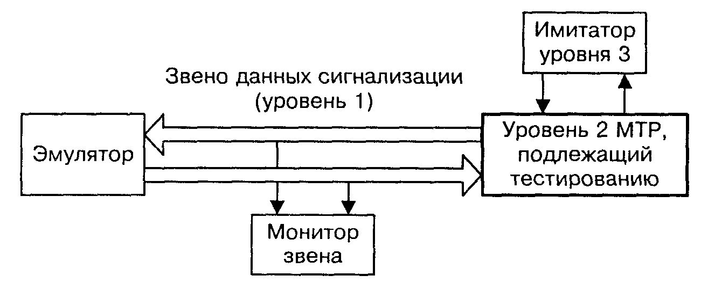
Рис. 17.12. Схема включения испытательного оборудования уровня 2

Для тестирования уровня 3 необходимо, чтобы уровень 2 был уже проверен и не имел ошибок. Для проведения полного тестирования сети на уровне 3 необходимо иметь заданную конфигурацию сети, либо иметь имитатор сети. Схема соединения испытательного оборудования уровня 3 приведена на рис. 17.13.
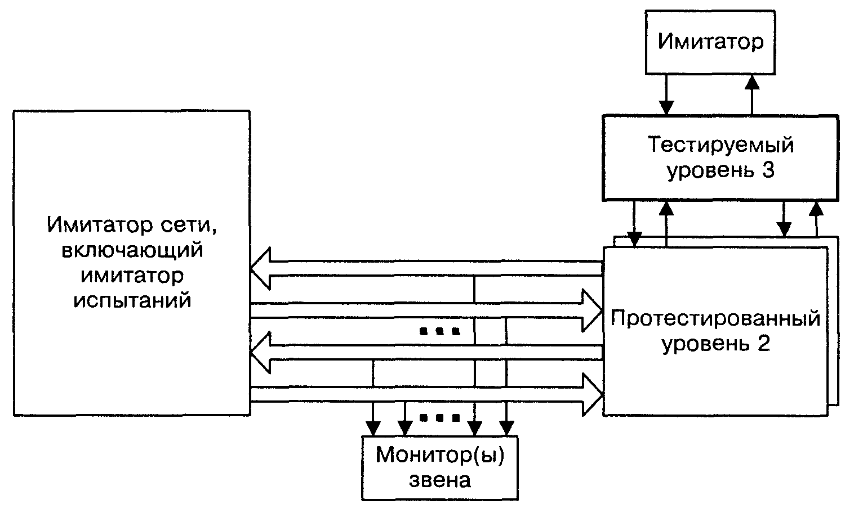
Рис. 17.13. Схема включения испытательного оборудования уровня 3
Для выполнения тестирования на уровне 4 (например, для подсистемы ISUP) необходимо иметь сигнальный монитор. В качестве такого монитора можно использовать программное обеспечение станции, позволяющее выполнять трассировку вызовов, но эти возможности обычно ограничены и не позволяют отслеживать все сбойные ситуации.

Завершающим этапом является тестирование "из конца в конец", т.е. от интерфейса "пользователь-сеть" источника сообщений до интерфейса "пользователь-сеть" пункта назначения. Тестирование обеспечивается путем генерации необходимой последовательности сигналов с помощью имитатора терминала или терминального оборудования (при условии возможности мониторинга реального потока сообщений сигнализации) и производится путем наблюдения результирующего сигнального потока на всех участках сигнального отношения.
Методики тестирования параметров ОКС № 7 приведены в рекомендациях Q.780…Q.787. Сами рекомендации – это довольно объемные по содержанию документы. Так, например, в рекомендацию Q.784 по тестированию функций подсистемы ISUP включены 75 тестов, и на описание каждого из них отведена отдельная страница. Для примера на рис. 17.14 показана спецификация теста 1.1 "Инициализация (Включение)" протокола МТР уровня 2 из рекомендации Q.781.

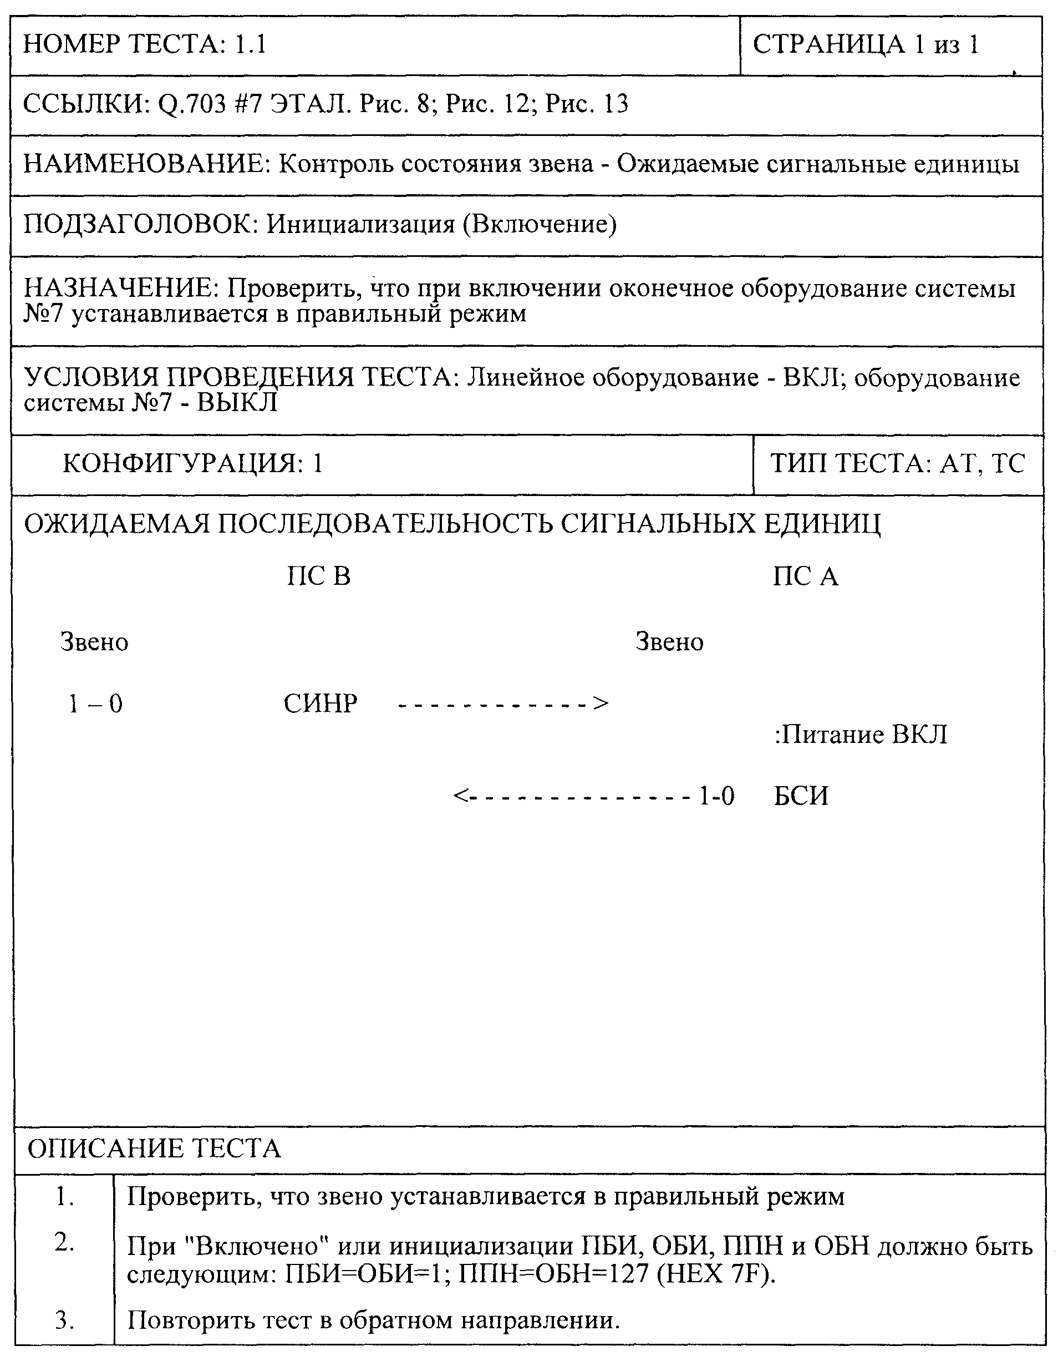

Рис. 17.14. Спецификация теста 1.1 «Инициализация (Включение)» протокола МТР уровня 2 (Рек. Q.781)

Различают три категории тестов: аттестационные тесты (Validation test – VAT); тесты совместимости (Compatibility test – СРТ); и тесты взаимодействия.

Аттестационные тесты проверяют, удовлетворяет ли оборудование соответствующим рекомендациям МСЭ-Т, и проводятся до тестов совместимости. Тесты проводятся в одном пункте сигнализации (SP или STP), который не находится в обслуживании. Эти тесты рекомендуется проводить также после функциональных модификаций. Выполнение аттестационных тестов может потребовать подключение имитатора для проверки работы тестируемого пункта сигнализации.

Тесты совместимости выполняются для подтверждения возможности взаимодействия между собой двух разных систем оборудования ОКС № 7 (например, оборудования различных производителей). Выполняются не только на вновь вводимых пунктах сигнализации, но и на находящихся в эксплуатации. Для выполнения теста на совместимость соединяются два узла.

Тесты взаимодействия выполняют для проверки взаимодействия (оценки работоспособности) различных систем межстанционной и/или абонентской сигнализации.

В настоящее время широко используемые в России цифровые АТС не оборудованы программными (или какими-либо другими) средствами для испытаний подобного рода. Поэтому для тестирования ОКС № 7 используется принцип программной имитации работы различных элементов сети.

Включение анализатора вместо SP
Наиболее простая схема включения анализатора – использование его в качестве имитатора SP (рис. 17.15).
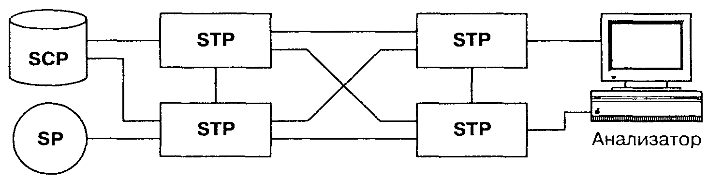
Рис. 17.15. Включение анализатора ОКС № 7 вместо SP

Анализатор подключают к STP и с его помощью имитируют SP. В зависимости от конкретной схемы подключения будущего SP анализатор можно соединить с одним или несколькими STP. Чтобы определить реакцию сети ОКС № 7 в целом на отклонения в работе SP (нарушение алгоритма сигнального обмена, пропадания сообщений и их дублирование, нарушение квитирования и т.п.), необходимо провести не только полный анализ всех уровней протокола по передаче/приему, но и частичные испытания в стрессовых ситуациях. Схему имитации SP в ТфОП применяют при установке оконечной по сигнализации новой АТС или при подключении к ним ведомственной сети, что делается в большинстве случаев.

Имитация STP
Существуют две основные схемы включения анализаторов для имитации STP. Наиболее простая из них – замена STP на анализатор ОКС № 7 (рис. 17.16). Ее применяют в начале испытаний системы сигнализации, например, во время установки узлового STP, обеспечивающего работу междугородной АТС.
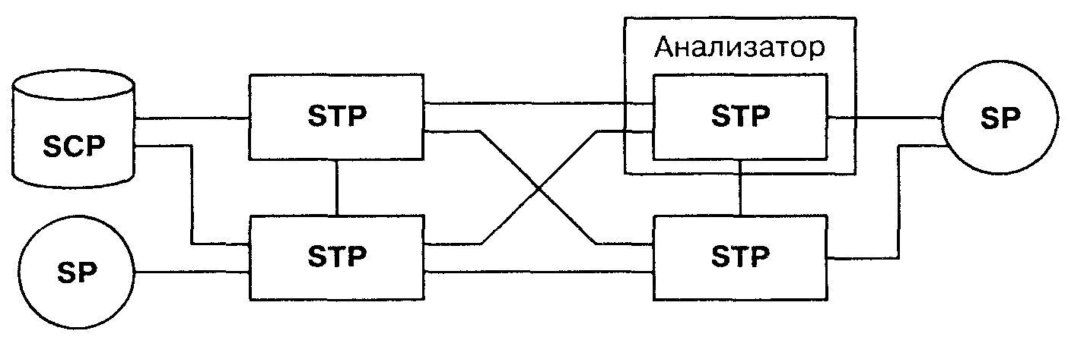
Рис. 17.16. Имитация одного STP

Поскольку STP осуществляет только передачу и маршрутизацию сигнальных сообщений, то при его имитации тестируют лишь три первых уровня протокола ОКС № 7 (входящие в платформу МТР). Анализатор обеспечивает полный их анализ и имитацию. Кроме этого, выполняется "стрессовое" тестирование, позволяющее более полно проанализировать отклик сети на различные логические противоречия. Такое тестирование включает в себя:
- генерацию дополнительных сообщений;
- замену одного сообщения другим (нарушение алгоритма сигнального обмена);
- пропадания сообщения;
- дублирования сообщения;
- отключение и подключение каналов сигнализации;
- имитацию перегрузки канала по сигнальному трафику;
- имитацию регулярного пропадания сообщений в сигнальном канале;
- имитацию готовности сигнального канала по различным параметрам.

Все это обеспечивает анализ работы не только сети в целом, но и близлежащих устройств. Особенно это касается имитации перегрузки по сигнальному трафику и различных вариаций параметров готовности канала. Современные сети ОКС № 7 проектируются на основе концепций "самозалечивающихся" сетей и гибкого управления сигнальным трафиком. Поэтому испытать реальную сеть на соответствие им можно лишь путем "стрессового" тестирования в одной или нескольких точках STP, причем последнее дает лучшие результаты.
Подключение анализаторов ОКС № 7 с имитацией нескольких STP показано на рис. 17.17.

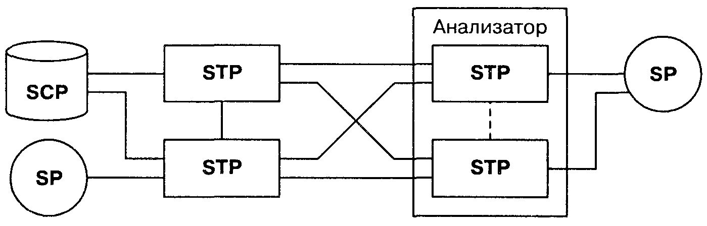
Рис. 17.17. Имитация нескольких STP

В этом случае для "стрессового" тестирования перегрузки каналов (по сигнальному трафику или по параметрам готовности каналов сигнализации) можно использовать один имитатор STP, а для комплексного анализа реакции сети – другой. Например, при имитации перегрузки по сигнальному трафику в пункте STP-1 наблюдают за механизмом постепенного перераспределения сигнального трафика в направлении к SP из STP-1 в STP-2, а при имитации нарушения готовности каналов сигнализации в STP-1 анализируют работу механизмов резервирования по каналам сигнализации и следят за перенесением сигнального трафика в STP-2. Предлагаемая схема позволяет использовать как реальные физические соединения между STP-1 и STP-2, так и виртуальный канал сигнализации.

Подключение анализаторов к STP важно еще и для сбора статистической информации по сигнальному трафику в сети ОКС № 7, а также для оценки ее потенциала и эффективности работы. Если имеет место совмещение функций SP и STP в рамках одной АТС, то требуется комплексная имитация SP/STP на всех уровнях протокола ОКС № 7 с использованием всех дополнительных функций для "стрессового" тестирования в точке STP.

Имитация SCP
Процесс имитации SCP во многом аналогичен процессу имитации STP и отличается от последнего лишь тем, что охватывает все уровни протокола сигнализации. Такие полные измерения производятся довольно редко, и только во время инсталляции SCP.
При обычных измерениях достаточно имитации одного пункта SCP, за исключением систем с мобильными приложениями (например, для сетей сотовой связи в стандарте IS-41 характерно наличие нескольких пунктов SCP). Но поскольку повышение надежности сети всегда связано с резервированием SCP, то при "стрессовом" тестировании их работы определяют перечисленные выше параметры. В этом случае анализатор (имитатор) включают вместо SCP.
"Стрессовое" тестирование действующих устройств
Помимо тестирования систем на этапе инсталляции, существует еще и технология "стрессового" тестирования уже действующих систем. Для этого к одному из каналов такой системы, расположенному между двумя пунктами сигнализации, подключается анализатор, вносящий изменения в сигнальный трафик (рис. 17.18).

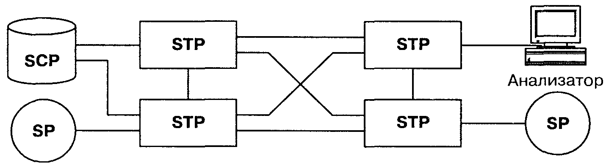
Рис. 17.18. «Стрессовое тестирование» ОКС № 7

Стрессовые воздействия на передаваемую по каналу информацию таковы:
- внесение ошибок в разные места передаваемых сообщений,
- пропадания сообщений,
- дублирование сообщений,
- внесение дополнительной задержки в передачу,
- систематическая замена одного сообщения другим.

17.4. Тестовое оборудование для ОКС № 7

Опыт проведения измерений протоколов ОКС № 7 показывает, что для этого должны использоваться универсальные и модульные анализаторы. Универсальность обеспечивается максимально широким охватом возможных измерений, а наличие модульности программного и аппаратного обеспечения снижает стоимость прибора. Учитывая сложность конфигурации приборов этого класса, для реализации требуемой методологии их необходимо выбирать с особой тщательностью, привлекая для этого квалифицированных специалистов по выбору конфигурации прибора под заданную методологию.
Обычные анализаторы протокола ОКС № 7 способны выполнять как функции имитации пунктов сигнализации, так и мониторинг ее процесса. Более мощные их модели бывают даже многоканальными.

По масштабу решаемых задач анализаторы ОКС № 7 можно разделить на четыре класса:
- предназначенные для транснационального и национального мониторинга (например, прибор AcceSS7 компании Hewlett-Packard или его аналоги производства компаний INET Telenex);
- мониторинга и отладки протокола разработчиками ОКС № 7 (прибор РТ500 и др.);
- эксплуатационных и комплексных измерений на сети ОКС № 7;
- простого тестирования с отдельными функциями анализа ОКС № 7.

Основные характеристики сложных анализаторов представлены в табл. 17.1.

При выборе анализаторов ОКС № 7 следует обращать внимание на такие их характеристики, как функциональность, возможность обеспечить все текущие и перспективные измерения; модульность и гибкость при настройке на новые приложения; наличие сервисных удобств, в частности фильтра повторяющихся сообщений.
При эксплуатации АТС используются простые тестеры ОКС № 7. В них функция анализа ОКС № 7, как правило, включена в качестве дополнения к анализу соединительных линий Е1 между цифровыми АТС. Эти тестеры просты в эксплуатации и не "реагируют" на различия между международной и национальной версиями (т.е. между ОКС № 7 и SS7). Тестеры ОКС № 7 нельзя использовать при запуске новых АТС с сигнализацией ОКС № 7, но вполне успешно можно применять при эксплуатации этих систем, обнаружении в них неисправностей и т.д. Основные характеристики тестеров ОКС № 7 приведены в табл. 17.2.

Таблица 17.1
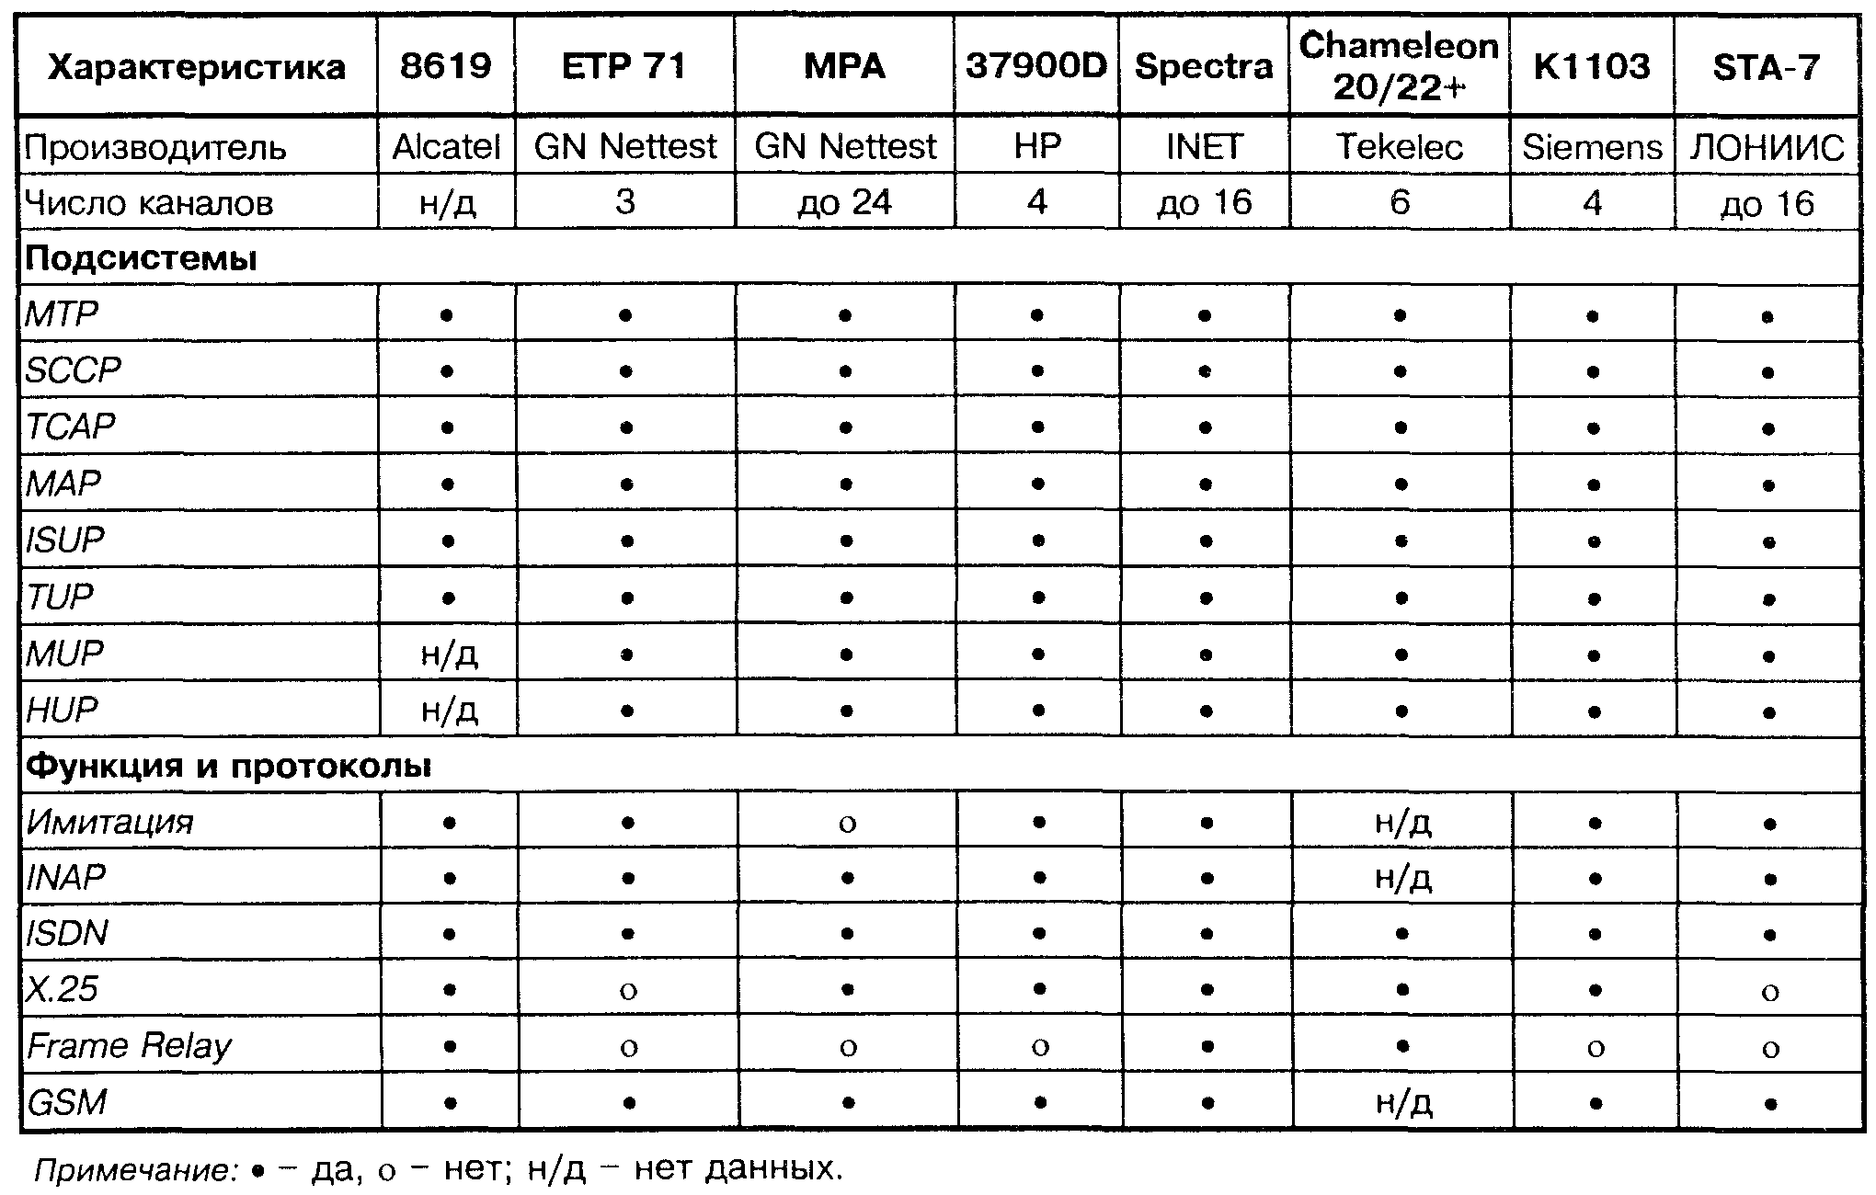

Таблица 17.2
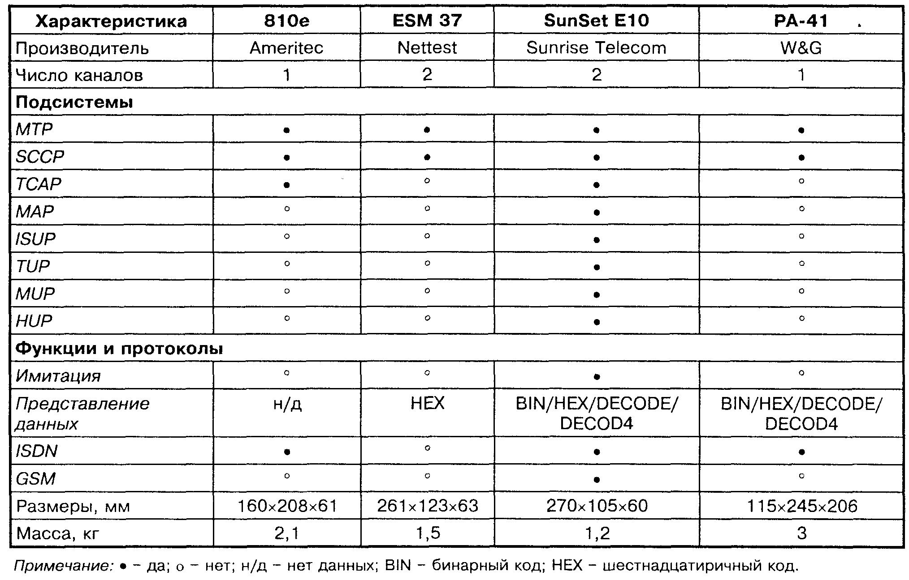

КОНТРОЛЬНЫЕ ВОПРОСЫ

- Что можно сказать о назначении системы ОКС № 7 ?
- Из каких основных протоколов состоит система ОКС № 7 ? Для каких сетей передачи данных используются эти протоколы ?
- В чём состоит различие между сигнальным отношением и звеном сигнализации (звеном данных сигнализации) ?
- Какие Вы знаете виды режимов сигнализации ? В чём состоит их отличие ?
- Что можно сказать о топологической и иерархической структурах сети ОКС № 7 ?
- Что понимается под концепцией маршрутизации ОКС № 7 ?
- Поясните схемы включения измерительного оборудования для тестирования уровней 1…4 сети ОКС № 7.
- Как производится имитация устройств SP, STP и SCP ?
- Поясните принцип стрессового тестирования устройств сети сигнализации.
- Что можно сказать о тестовом оборудовании, применяемом на сети ОКС № 7 ?

В частности, это может быть связано с тем, что в исходном пункте и пункте назначения оборудование (устройства) не обладают возможностью связываться непосредственно с использованием информационных структур ОКС № 7.

